
МИНИСТЕРСТВО НАУКИ И ВЫСШЕГО ОБРАЗОВАНИЯ РОССИЙСКОЙ ФЕДЕРАЦИИ
Федеральное государственное бюджетное образовательное учреждение высшего образования
"МИРЭА - Российский технологический университет"

РТУ МИРЭА

Институт информационных технологий (ИТ)
Кафедра цифровой трансформации (ЦТ)

ОТЧЕТ ПО ПРАКТИЧЕСКОЙ РАБОТЕ №2
по дисциплине
«Разработка баз данных»

Выполнил студент группы ИНБО-20-23 | Боргачев Т. М.
Принял доцент кафедры ЦТ | Исаева М.В.

Москва 2025

Практическая работа №2. МНОГОТАБЛИЧНЫЕ ЗАПРОСЫ И ТЕОРЕТИКОМНОЖЕСТВЕННЫЕ ОПЕРАЦИИ В POSTGRES PRO.
Цель: научиться извлекать и комбинировать данные из нескольких связанных таблиц с помощью соединений (JOIN) и теоретико-множественных операторов (UNION, INTERSECT, EXCEPT), а также освоить продвинутые паттерны, такие как «само-соединение» и «анти-соединение».
Постановка задачи:
Задание 1: демонстрация различных типов соединений.
На основе индивидуальной схемы данных, составить и выполнить пять аналитических запросов, демонстрирующих различные типы соединений.
Каждый запрос должен решать осмысленную задачу в рамках вашей предметной области.
- В начале отчёта должны быть приложены скриншоты всех используемых таблиц индивидуальной схемы данных.
- Запрос с INNER JOIN: подсчитайте количество связанных записей между таблицами (например, «сколько лекарств у каждого производителя?»)
- Запрос с LEFT JOIN: проанализируйте наличие или отсутствие связей (например, «сколько лекарств у каждого производителя, включая тех, у кого лекарств нет?»)
- Запрос с RIGHT JOIN и WHERE... IS NULL (паттерн «антисоединение»): найдите и подсчитайте записи без связей (например, «сколько лекарств не имеют производителя в базе?»)
- Запрос с FULL JOIN: получите общую статистику – сколько всего связанных записей, и сколько записей без связей.
- Запрос с CROSS JOIN: сформировать декартово произведение всех записей одной таблицы со всеми записями другой, создав тем самым все возможные комбинации строк между ними.
Задание 2: применение теоретико-множественных операторов.
На основе индивидуальной схемы данных составить и выполнить три запроса, демонстрирующих практическое применение операторов UNION, INTERSECT и EXCEPT. 1. UNION: составить единый список из данных двух разных таблиц (столбцы должны быть совместимы по типу). 2. INTERSECT: найти общие записи, которые удовлетворяют двум разным условиям или находятся в двух разных наборах данных. 3. EXCEPT: найти записи, которые присутствуют в одном наборе данных, но отсутствуют в другом.

Ход работы
Задание 1: демонстрация различных типов соединений
Таблица position представлена на Рисунке 1.
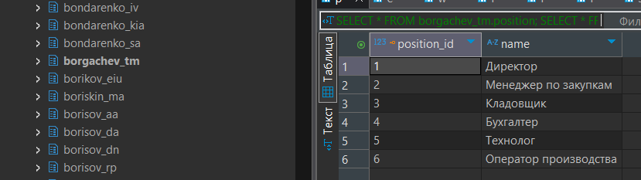
Рисунок 1 – Таблица position
Таблица employee представлена на Рисунке 2.
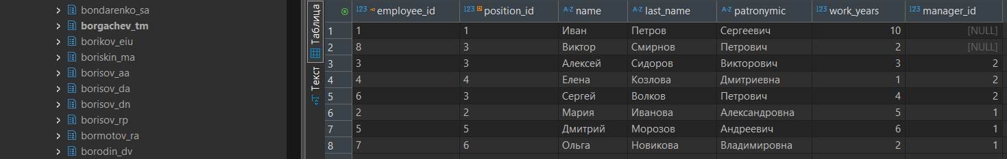
Рисунок 2 – Таблица employee
Таблица warehouse представлена на Рисунке 3.
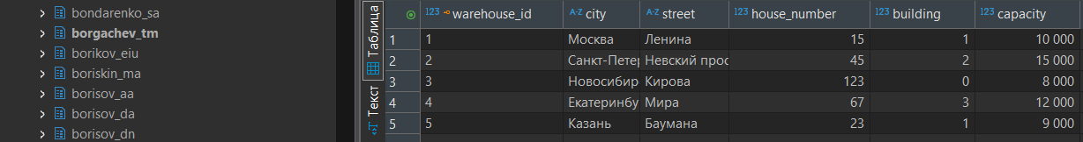
Рисунок 3 – Таблица warehouse
Таблица raw_material_type представлена на Рисунке 4.
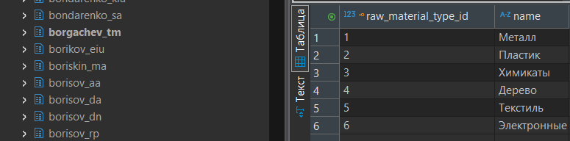
Рисунок 4 – Таблица raw_material_type
Таблица raw_material представлена на Рисунке 5.
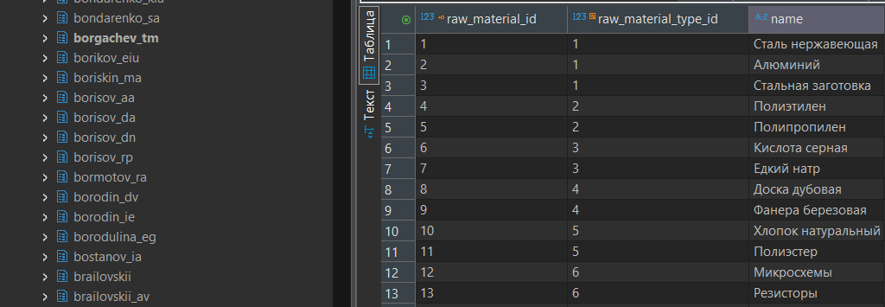
Рисунок 5 – Таблица raw_material
Таблица inventory представлена на Рисунке 6.
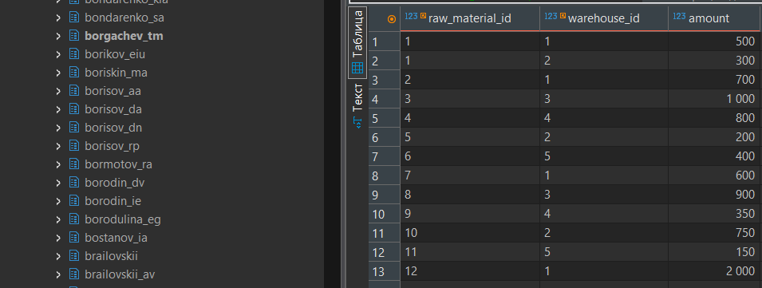
Рисунок 6 – Таблица inventory
Таблица supplier представлена на Рисунке 7.
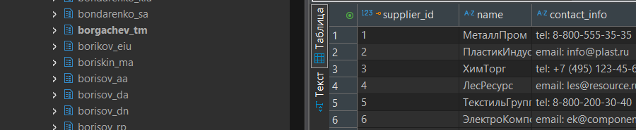
Рисунок 7 – Таблица supplier
Таблица contract представлена на Рисунке 8.
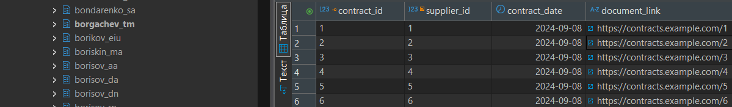
Рисунок 8 – Таблица contract
Таблица delivery_act представлена на Рисунке 9.
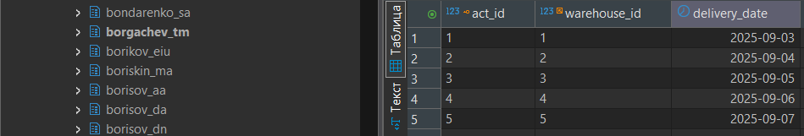
Рисунок 9 – Таблица delivery_act
Таблица material_order представлена на Рисунке 10.
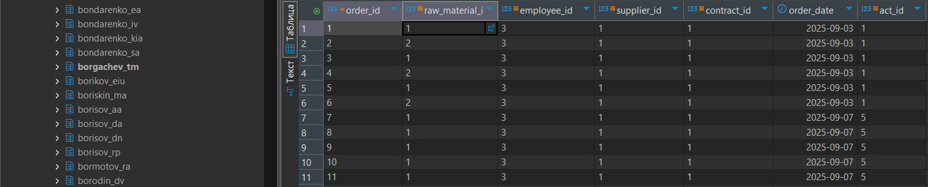
Рисунок 10 – Таблица material_order
Таблица detail_type представлена на Рисунке 11.
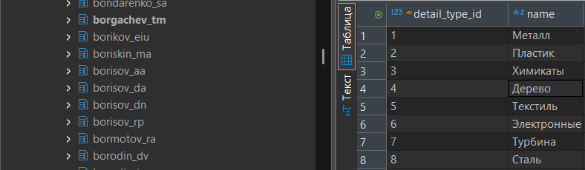
Рисунок 11 – Таблица detail_type
Таблица detail представлена на Рисунке 12.
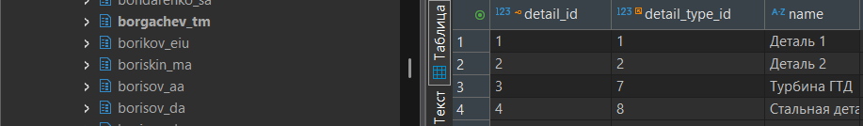
Рисунок 12 – Таблица detail
Таблица detail_material представлена на Рисунке 13.
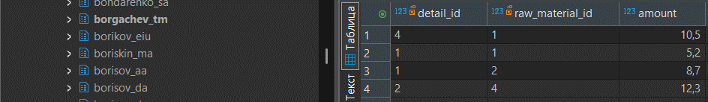
Рисунок 13 – Таблица detail_material
INNER JOIN: количество материалов каждого типа в запасе.
Задача: подсчитать общее количество материалов каждого типа, хранящихся на всех складах – реализована с помощью скрипта в Листинге 1.
Листинг 1 – Запрос с INNER JOIN
Результат запроса представлен на Рисунке 14.
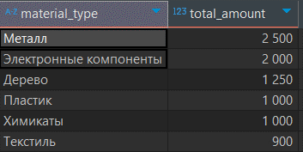
Рисунок 14 – Результат запроса с INNER JOIN
LEFT JOIN: все типы материалов, включая те, у которых нет записей в запасе.
Задача: показать все типы материалов и их суммарное количество в запасе, включая типы, для которых нет записей в таблице inventory – реализована с помощью скрипта в Листинге 2.
Листинг 2 – Запрос с LEFT JOIN
Результат запроса представлен на Рисунке 15.
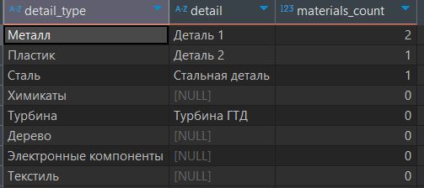
Рисунок 15 – Результат запроса LEFT JOIN
RIGHT JOIN с WHERE IS NULL (антисоединение): материалы без записей в инвентаре.
Задача: найти материалы, которые отсутствуют в таблице запаса – реализована с помощью скрипта в Листинге 3.
Листинг 3 – Запрос с антисоединением
Результат запроса представлен на Рисунке 16.
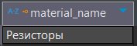
Рисунок 16 – Результат запроса с антисоединением
FULL JOIN: общая статистика материалов и их присутствия в инвентаре.
Задача: получить общую статистику – сколько материалов каждого типа представлено в запасе и сколько материалов отсутствует – реализована с помощью скрипта в Листинге 4.
Листинг 4 – Запрос FULL JOIN
Результат запроса представлен на Рисунке 17.
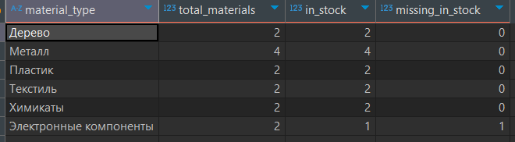
Рисунок 17 – Результат запроса с FULL JOIN
CROSS JOIN: все возможные комбинации складов и типов материалов.
Задача: сформировать декартово произведение всех складов и типов материалов для планирования возможных размещений – реализована с помощью скрипта в Листинге 5.
Листинг 5 – Запрос с CROSS JOIN
Результат запроса представлен на Рисунке 18.
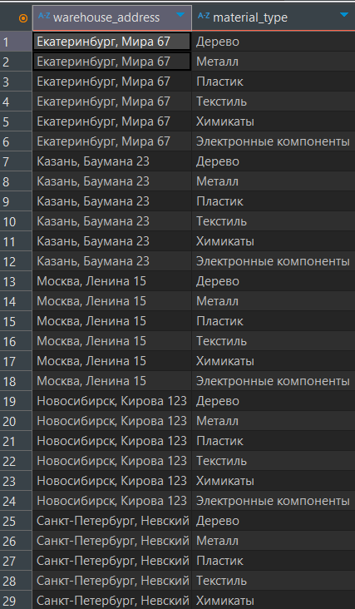
Рисунок 18 – Результат запроса с CROSS JOIN

Задание 2: Применение теоретико-множественных операторов
UNION: единый список сотрудников и материалов.
Задача: объединение и анализ номенклатуры материалов и типов деталей, связанных со сталью, с целью выявления потенциальных проблем в наименовании и классификации. – реализована с помощью скрипта в Листинге 6.
Листинг 6 – Запрос с UNION
Результат запроса представлен на Рисунке 19.
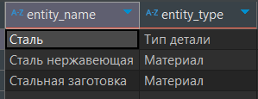
Рисунок 19 – Результат запроса с UNION
INTERSECT: материалы, совпадающие с типами деталей.
Задача: все материалы, названия которых совпадает с типами деталей – реализована с помощью скрипта в Листинге 7.
Листинг 7 -Запрос с INTERSECT
Результат запроса представлен на Рисунке 20.
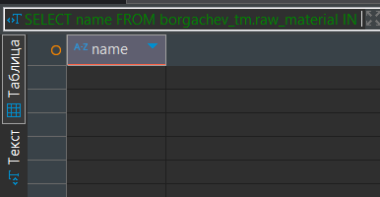
Рисунок 20 – Результат запроса с INTERSECT
EXCEPT: материалы, не используемые в производстве деталей.
Задача: показать все материалы, которые не представлены в составе деталей – реализована с помощью скрипта в Листинге 8.
Листинг 8 – Запрос с EXCEPT
Результат запроса представлен на Рисунке 21.
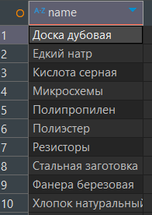
Рисунок 21 – Результат запроса с EXCEPT

